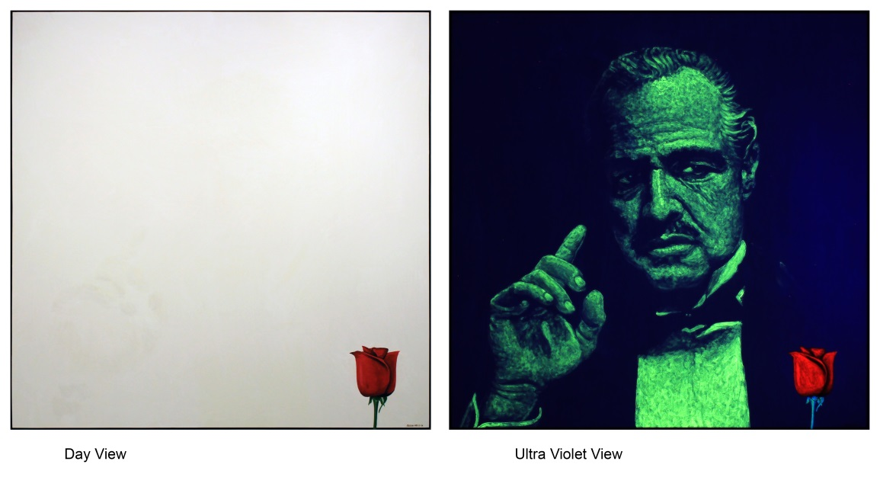
GALAM ZULKIFLI
Sign Series : The Godfather I
Akrilik di kanvas
135 cm x 135 cm
2020

Karya ini merupakan interpretasi atas sebuah adegan dalam film The God Father part 1 dimana ketika Don Vito Carleone tengah duduk dengan sematan bros mawar merah disaku jasnya. Yang mana pose ini kemudian menjadi ikonik sekaligus populer terkait dengan dunia mafia Sisilia yang diprensentasi melalui film the god father.

Perpaduan antara simbol mawar merah dan dunia hitam mafia inilah yg coba dimaknai lagi melalui karya ini dengan menggunakan permainan cahaya. Dimana pada lukisan ketika dalam cahaya siang/normal tergambar/simbol mawar merah yang melambangkan cinta, gairah, kelembutan dan romantisme. Namun pada bidang lukisan yang sama ketika cahaya normal berganti cahaya UV atau bahkan dalam gelap total tanpa cahaya akan muncul sosok ikonik dari dunia hitam yg dipresentasi dengan sangat merakinkan oleh Marlon Brando (Don Vito Carleone) sebagai sosok mafia yang akrab dengan kekerasan, kriminal, penindasan, bisnis ilegal, poenghianatan, pembunuhan.

Perpaduan dua hal yang kontradiktif, yang pada moment tertentu bisa saling melengkapi, berdampingan bahkan bersatu (lampu UV) dan pada saat bersamaan bisa bertentangan, berlawanan bahkan meniadakan (dalam cahaya normal dan gelap total) inilah yang mendasari Sign Series : The Godfather I

